**Módulo Desktop Administrativo**

**para Tu Mercado Sena**

**por Omar Jordán Jordán**

**ADSO24 - SENA - 2025**

**Requerimientos Funcionales**

Qué acciones debe hacer el sistema.

**Gestión de Usuarios**

* **RF0-01.** El sistema permite a los administradores ver el listado de usuarios, aplicando filtros por rol, estado, fecha de registro, nivel de actividad o búsqueda por nombre o correo.
* **RF0-02.** El sistema permite a los administradores ver el perfil detallado de un usuario seleccionado, desde donde se puede acceder a acciones administrativas o consultar información adicional.
* **RF0-09.** El sistema permite a los administradores recuperar o generar una nueva contraseña para un usuario, sin necesidad de acceso a su correo electrónico, con el fin de restaurar el acceso o crear usuarios artificiales.
* **RF0-10.** El sistema permite a los administradores cambiar el estado de un usuario (por ejemplo: activo, eliminado o baneado).
* **RF0-22.** El sistema permite al administrador master asignar o revocar roles administrativos a otros usuarios con privilegios.
* **RF0-29.** El sistema permite a los administradores bloquear temporalmente a otros administradores (excepto al master). Este bloqueo sólo puede realizarse en intervalos de tiempo predefinidos para evitar abusos. El administrador master puede hacerlo sin restricción temporal.
* **RF0-30.** El sistema permite al administrador master ver las direcciones IP de inicio de sesión de los administradores (nunca de los prosumers), con el fin de detectar accesos sospechosos.

**Gestión de Productos**

* **RF0-03.** El sistema permite a los administradores ver el catálogo de productos de un usuario, incluyendo productos eliminados o invisibles.
* **RF0-06.** El sistema permite a los administradores ver los detalles de un producto, incluso si está eliminado o invisible, y realizar desde allí acciones administrativas.
* **RF0-07.** El sistema permite a los administradores ver el listado general de productos, aplicando filtros por categoría, subcategoría, estado, fecha de registro o nombre.
* **RF0-11.** El sistema permite a los administradores cambiar el estado de un producto (por ejemplo: visible, invisible o eliminado).

**Gestión de Chats e Historiales**

* **RF0-04.** El sistema permite a los administradores ver el historial de interacciones de un usuario (chats activos o finalizados), aplicando filtros por estado del chat o fecha de registro.
* **RF0-05.** El sistema permite a los administradores visualizar un chat completo, incluyendo su historial de mensajes, aunque haya sido eliminado o finalizado.
* **RF0-08.** El sistema permite a los administradores buscar mensajes en los chats de múltiples usuarios mediante palabras clave, retornando como máximo un mensaje por chat que cumpla con el criterio.
* **RF0-12.** El sistema permite a los administradores cambiar el estado de un historial o chat (por ejemplo, marcar como contenido inapropiado o eliminar un comentario fraudulento ante una transacción realizada).

**Gestión de PQRS**

* **RF0-14.** El sistema permite a los administradores ver un listado de PQRS, aplicando filtros por fecha de registro o estado.
* **RF0-15.** El sistema permite a los administradores abrir una PQRS para leer su contenido completo (disponible también por correo electrónico), y acceder al perfil del usuario que la envió.
* **RF0-16.** El sistema permite a los administradores cambiar el estado de una PQRS (por ejemplo, marcarla como resuelta o en revisión).

**Gestión de Denuncias**

* **RF0-17.** El sistema permite a los administradores ver un listado de denuncias, filtradas por estado o fecha de registro.
* **RF0-18.** El sistema permite a los administradores abrir una denuncia para visualizar los detalles del caso, incluyendo el usuario denunciante, el denunciado y el chat o producto implicado.
* **RF0-19.** El sistema permite a los administradores cambiar el estado de una denuncia (por ejemplo, resuelta, en revisión o desestimada).

**Auditoría y Estadísticas**

* **RF0-20.** El sistema registra todas las acciones administrativas y permite a los administradores visualizar el historial de auditoría, aplicando filtros según el tipo de acción realizada.
* **RF0-21.** El sistema permite a los administradores ver estadísticas generales de uso, filtradas por dimensiones como: usuarios registrados, usuarios activos, productos ofrecidos, chats activos y transacciones realizadas.
* **RF0-28.** El sistema permite a los administradores visualizar un registro tipo “papelera de cambios”, donde se detalla el historial de modificaciones hechas por un usuario, tales como cambios en su descripción de perfil, descripciones de productos o imágenes.

**Notificaciones**

* **RF0-13.** El sistema permite a los administradores enviar una respuesta a un usuario vía correo electrónico y notificación interna, generalmente después de resolver una PQRS o denuncia.
* **RF0-23.** El sistema muestra notificaciones en la aplicación administrativa cada vez que se recibe una nueva PQRS o denuncia.

**Seguridad y Autenticación**

* **RF0-24.** En el sistema, sólo los usuarios con rol administrativo (administrador o master) pueden iniciar sesión en la aplicación de escritorio, utilizando su correo y contraseña.
* **RF0-25.** El sistema bloquea temporalmente la aplicación de escritorio y la API backend tras múltiples intentos fallidos de inicio de sesión, para prevenir ataques de fuerza bruta.
* **RF0-26.** La aplicación de escritorio se bloquea automáticamente tras un periodo de inactividad, requiriendo un PIN de acceso o el reinicio de sesión con credenciales de administrador.
* **RF0-27.** El sistema permite a los administradores cambiar su PIN de acceso local una vez autenticados, así como el tiempo de espera para bloqueo. Este PIN sólo aplica al frontend de escritorio y no afecta la API backend.
* **RF0-31.** El sistema cierra automáticamente la sesión al cerrar la aplicación de escritorio, sin conservar credenciales de acceso.

**Requerimientos No Funcionales**

Cómo deben ser las acciones del sistema.

* **RNF0-01.** Las consultas, como por ejemplo, obtener la lista de usuarios filtrados, no deben tardar más de 4 segundos.
* **RNF0-02.** El sistema debe estar activo el 99% del tiempo.
* **RNF0-03.** Los textos ingresados deben estar correctamente limitados: nombres de usuario 24 caracteres, títulos de productos 32 caracteres, descripción de usuarios y productos 300 caracteres, mensajes PQRS unos 600 caracteres, mensajes al comprar un producto 100 caracteres, mensajes de chat 400 caracteres c/u.
* **RNF0-04.** El límite de ítems cargados en una sola página por consulta a la base de datos, no debe ser mayor a 40 resultados.
* **RNF0-05.** Las contraseñas nunca deben mostrarse o descargarse, aun cuando sean hash.
* **RNF0-06.** Los ítems se cargarán bajo demanda, al revisarlos a máxima velocidad (scroll o cambio de página), no debe tardar más de 3 segundos en cargar el próximo bloque de ítems, si no es a toda velocidad, debería ser predictivo para una experiencia continua.
* **RNF0-07.** Las fotos o imágenes subidas a la aplicación, deben ser convertidas a JPG, con un tamaño máximo de 1024 x 1024 píxeles para productos, 512 x 512 píxeles para chats y papelera y 256 x 256 píxeles para miniaturas.
* **RNF0-08.** Los chats se cargarán bajo demanda, mostrando los últimos 16 mensajes por cada solicitud de carga.
* **RNF0-09.** El sistema debe ser robusto a los ataques de hackeo más conocidos.
* **RNF0-10.** Se utilizarán bases de datos relacionales MariaDB manejadas para la fase de pruebas con XAMPP, pero con la infraestructura necesaria para funcionar en etapa de despliegue en Oracle.
* **RNF0-11.** La aplicación de escritorio no debe pesar más de 100MB.
* **RNF0-12.** La aplicación de escritorio debe cargarse en menos de 7 segundos.
* **RNF0-13.** La interfaz debe ser intuitiva y mostrar retroalimentación ante la interacción del usuario, por ejemplo, con ventanas emergentes y botones que se resaltan.
* **RNF0-14**. El sistema debe poder cargar 10K objetos de búsqueda sin problemas.
* **RNF0-15.** El sistema debe mantener su funcionamiento óptimo con al menos 2K solicitudes simultáneas al servidor.
* **RNF0-16.** El sistema debe tener una capacidad de almacenamiento local de al menos 10GB en VRAM.
* **RNF0-17.** La aplicación de escritorio debe ser responsiva a diferentes tamaños estándares de pantalla.
* **RNF0-18.** Siempre debe informarse a algún usuario cuando un administrador haga alguna acción sobre su cuenta, por ejemplo, al obtener una clave de acceso.
* **RNF0-19.** Las acciones administrativas cruciales deben pedir confirmación siempre.

**Historias de Usuarios**

Como [tipo de usuario] quiero [una acción] para [un beneficio].

**Gestión de Usuarios**

* **HU0-01**

| Ver los usuarios | Prioridad: | Estimación: |
| --- | --- | --- |
| Como administrador.  Quiero ver el listado de usuarios con filtros por rol, estado, fecha, actividad o nombre.  Para gestionar de forma eficiente la base de usuarios. | | |
| Criterios de aceptación:   * Se debe observar un conjunto de fichas de usuario que coincidan con el filtro. * Se debe poder navegar por los resultados, para por ejemplo, cargar más. | | |

* **HU0-02**

| Ver un usuario | Prioridad: | Estimación: |
| --- | --- | --- |
| Como administrador.  Quiero ver el perfil detallado de un usuario.  Para consultar sus datos y acceder a acciones administrativas. | | |
| Criterios de aceptación:   * Se debe observar el perfil seleccionado, mostrando toda su información relevante y el conjunto de botones o pestañas necesario para administrarlo. | | |

* **HU0-10**

| Administrar un usuario. | Prioridad: | Estimación: |
| --- | --- | --- |
| Como administrador.  Quiero poder cambiar el estado de un usuario (eliminado, baneado, etc.).  Para controlar su acceso al sistema. | | |
| Criterios de aceptación:   * El usuario cuyo estado haya cambiado, podrá hacer o no hacer acciones en el sistema, desde el momento en que se hizo el cambio en la DB. * La interfaz de escritorio debe reflejar el cambio hecho. * Otra interfaz de escritorio verá el cambio una vez se refresque la página. * La acción debió disparar una ventana de confirmación clara. * El usuario ha recibido una notificación del suceso. | | |

* **HU0-09**

| Recuperar clave de acceso. | Prioridad: | Estimación: |
| --- | --- | --- |
| Como administrador.  Quiero recuperar o asignar una nueva contraseña a un usuario.  Para solucionar casos de pérdida de acceso o creación manual. | | |
| Criterios de aceptación:   * Se ha obtenido una nueva clave de acceso con la que se puede ingresar a un perfil de usuario. * La acción debió disparar una ventana de confirmación clara. * El usuario ha recibido una notificación del suceso. | | |

* **HU0-22**

| Roles de usuario | Prioridad: | Estimación: |
| --- | --- | --- |
| Como administrador master.  Quiero poder asignar o revocar roles administrativos.  Para mantener el control del sistema. | | |
| Criterios de aceptación:   * El usuario cuyo estado haya cambiado, podrá hacer o no hacer acciones en el sistema, desde el momento en que se hizo el cambio en la DB. * La interfaz de escritorio debe reflejar el cambio hecho. * Otra interfaz de escritorio verá el cambio una vez se refresque la página. * La acción debió disparar una ventana de confirmación clara. * El usuario ha recibido una notificación del suceso. | | |

* **HU0-29**

| Bloqueo de administradores. | Prioridad: | Estimación: |
| --- | --- | --- |
| Como administrador.  Quiero poder bloquear o deshabilitar temporalmente a otros administradores, con limitaciones de frecuencia, en caso de ser master, podré hacerlo sin límites.  Para reaccionar ante comportamientos indebidos sin causar abusos. | | |
| Criterios de aceptación:   * El administrador cuyo estado haya cambiado, podrá hacer o no hacer acciones en el sistema, desde el momento en que se hizo el cambio en la DB. * La interfaz de escritorio debe reflejar el cambio hecho. * Otra interfaz de escritorio verá el cambio una vez se refresque la página. * La acción debió disparar una ventana de confirmación clara. * El otro administrador ha recibido una notificación del suceso. | | |

* **HU0-30**

| Ver los logins. | Prioridad: | Estimación: |
| --- | --- | --- |
| Como administrador master.  Quiero ver las IPs de inicio de sesión de los administradores.  Para detectar accesos sospechosos. | | |
| Criterios de aceptación:   * Se debe observar un listado de administradores, con su respectiva información e IP, y donde se pueda acceder al perfil de cada uno. | | |

**Gestión de Productos**

* **HU0-07**

| Ver los productos | Prioridad: | Estimación: |
| --- | --- | --- |
| Como administrador.  Quiero ver el listado de productos con filtros por categoría, estado o fecha.  Para revisar su actividad y cumplimiento de normas. | | |
| Criterios de aceptación:   * Se debe observar un conjunto de fichas de productos que coincidan con el filtro. * Se debe poder navegar por los resultados, para por ejemplo, cargar más. | | |

* **HU0-06**

| Ver un producto | Prioridad: | Estimación: |
| --- | --- | --- |
| Como administrador.  Quiero ver los detalles de un producto, incluso si está eliminado o invisible.  Para auditar su información. | | |
| Criterios de aceptación:   * Se debe observar el producto seleccionado, mostrando toda su información relevante y el conjunto de botones o pestañas necesario para administrarlo. | | |

* **HU0-11**

| Administrar un producto | Prioridad: | Estimación: |
| --- | --- | --- |
| Como administrador.  Quiero cambiar el estado de un producto (visible, invisible, eliminado).  Para moderar el contenido del sistema. | | |
| Criterios de aceptación:   * El producto cuyo estado haya cambiado, podrá ser visible o no en el sistema, al ser recargado en algún frontend del prosumer, a partir del momento en que se hizo el cambio en la DB. * La interfaz de escritorio debe reflejar el cambio hecho. * Otra interfaz de escritorio verá el cambio una vez se refresque la página. * La acción debió disparar una ventana de confirmación clara. * El usuario ha recibido una notificación del suceso. | | |

* **HU0-03**

| Ver el catálogo | Prioridad: | Estimación: |
| --- | --- | --- |
| Como administrador.  Quiero ver el catálogo de productos de un usuario específico.  Para analizar su comportamiento dentro del Marketplace. | | |
| Criterios de aceptación:   * Se debe observar un conjunto de fichas de productos que coincidan con el usuario. * Se debe poder navegar por los resultados, para por ejemplo, cargar más. | | |

**Gestión de Chats e Historial**

* **HU0-04**

| Ver el historial | Prioridad: | Estimación: |
| --- | --- | --- |
| Como administrador.  Quiero ver los historiales de chats de los usuarios, filtrando por estado o fecha.  Para auditar sus interacciones. | | |
| Criterios de aceptación:   * Se debe observar un conjunto de fichas de historial (chats activos o cerrados), referentes al usuario seleccionado, organizados por registro temporal. * Se debe poder navegar por los resultados, para por ejemplo, cargar más. | | |

* **HU0-05**

| Ver un chat | Prioridad: | Estimación: |
| --- | --- | --- |
| Como administrador.  Quiero visualizar un chat específico con su historial completo de mensajes, incluso si fue eliminado.  Para revisar posibles faltas. | | |
| Criterios de aceptación:   * Se debe observar un chat, con su correspondiente listado de mensajes e imágenes, organizados por marca temporal. * Este chat no es editable, no se puede escribir en él ni responder. * Se debe poder navegar por los resultados, para por ejemplo, cargar más. | | |

* **HU0-12**

| Administrar un chat | Prioridad: | Estimación: |
| --- | --- | --- |
| Como administrador.  Quiero cambiar el estado de un historial o chat (por ejemplo, eliminar un comentario ofensivo hacia un producto).  Para mantener el confort del sistema. | | |
| Criterios de aceptación:   * El chat cuyo estado haya cambiado, podrá ser visible o no en el sistema, al ser recargado en algún frontend del prosumer, a partir del momento en que se hizo el cambio en la DB. * La interfaz de escritorio debe reflejar el cambio hecho. * Otra interfaz de escritorio verá el cambio una vez se refresque la página. * La acción debió disparar una ventana de confirmación clara. * El usuario ha recibido una notificación del suceso. | | |

* **HU0-08**

| Ver los chats | Prioridad: | Estimación: |
| --- | --- | --- |
| Como administrador.  Quiero buscar mensajes de chat en todo el sistema mediante palabras clave.  Para detectar contenido indebido. | | |
| Criterios de aceptación:   * Se debe observar un conjunto de mensajes representativos de cada chat, que coincidan con el filtro. * Se debe poder navegar por los resultados, para por ejemplo, cargar más. | | |

**Gestión de PQRS**

* **HU0-14**

| ver las PQRS | Prioridad: | Estimación: |
| --- | --- | --- |
| Como administrador.  Quiero ver un listado de PQRS con filtros por fecha o estado.  Para priorizar la atención. | | |
| Criterios de aceptación:   * Se debe observar un conjunto de fichas de PQRS que coincidan con el filtro. * Se debe poder navegar por los resultados, para por ejemplo, cargar más. | | |

* **HU0-15**

| Ver una PQRS | Prioridad: | Estimación: |
| --- | --- | --- |
| Como administrador.  Quiero abrir una PQRS para leer su contenido y acceder al usuario que la envió.  Para dar respuesta efectiva. | | |
| Criterios de aceptación:   * Se debe observar toda la PQRS, mostrando toda su información relevante y el conjunto de botones o pestañas necesario para administrarla. * Debe haber un indicativo si otra instancia de la aplicación de escritorio tiene abierta esa PQRS. | | |

* **HU0-16**

| Administrar una PQRS | Prioridad: | Estimación: |
| --- | --- | --- |
| Como administrador.  Quiero cambiar el estado de una PQRS (por ejemplo, resuelta o en trámite).  Para llevar control del proceso. | | |
| Criterios de aceptación:   * La interfaz de escritorio debe reflejar el cambio hecho. * Otra interfaz de escritorio verá el cambio una vez se refresque la página. * La acción debió disparar una ventana de confirmación clara. | | |

**Gestión de Denuncias**

* **HU0-17**

| Ver las denuncias | Prioridad: | Estimación: |
| --- | --- | --- |
| Como administrador.  Quiero ver un listado de denuncias filtradas por estado o fecha.  Para priorizar las más urgentes.. | | |
| Criterios de aceptación:   * Se debe observar un conjunto de fichas de denuncias que coincidan con el filtro. * Se debe poder navegar por los resultados, para por ejemplo, cargar más. | | |

* **HU0-18**

| Ver una denuncia | Prioridad: | Estimación: |
| --- | --- | --- |
| Como administrador.  Quiero abrir una denuncia y ver los datos relacionados (usuario denunciante, denunciado, chat o producto).  Para entender el caso completo. | | |
| Criterios de aceptación:   * Se debe observar toda la denuncia, mostrando toda su información relevante y el conjunto de botones o pestañas necesario para administrarla, debe mostrar quién la hizo y sobre qué usuario, producto o chat la hizo. * Debe haber un indicativo si otra instancia de la aplicación de escritorio tiene abierta esa denuncia. | | |

* **HU0-19**

| Administrar una denuncia | Prioridad: | Estimación: |
| --- | --- | --- |
| Como administrador.  Quiero cambiar el estado de una denuncia (resuelta, en revisión, etc.)  Para registrar su seguimiento. | | |
| Criterios de aceptación:   * La interfaz de escritorio debe reflejar el cambio hecho. * Otra interfaz de escritorio verá el cambio una vez se refresque la página. * La acción debió disparar una ventana de confirmación clara. | | |

**Auditoría y Estadísticas**

* **HU0-20**

| Ver las auditorias | Prioridad: | Estimación: |
| --- | --- | --- |
| Como administrador.  Quiero ver un historial de auditoría de acciones administrativas, filtrando por usuario o tipo de acción.  Para tener trazabilidad completa. | | |
| Criterios de aceptación:   * Se debe observar un conjunto de fichas de auditorías que coincidan con el filtro. * Se debe poder navegar por los resultados, para por ejemplo, cargar más. * Las fichas tendrán información necesaria (botones) para acceder a las partes involucradas del proceso, por ejemplo, administrador que actuó y usuario afectado. | | |

* **HU0-21**

| Ver las estadísticas | Prioridad: | Estimación: |
| --- | --- | --- |
| Como administrador.  Quiero ver estadísticas del sistema en gráficas (usuarios activos, productos, chats, transacciones), filtradas por periodo.  Para evaluar el rendimiento de la plataforma. | | |
| Criterios de aceptación:   * Se debe poder observar una gráfica temporal de el criterio escogido para observación. * Se debe poder cambiar el criterio, esto cambiará la información graficada, por ejemplo, se puede elegir un rango temporal y variable específica. * Debe ser posible pasar esos datos a un archivo de texto para análisis en otro sistema, de este modo, poder ver las estadísticas en software más especializado. | | |

* **HU0-28**

| Ver la papelera | Prioridad: | Estimación: |
| --- | --- | --- |
| Como administrador.  Quiero ver una “papelera de cambios” con el historial de ediciones hechas por los usuarios.  Para auditar su comportamiento. | | |
| Criterios de aceptación:   * Se debe observar un conjunto de registros para el usuario seleccionado, estos tendrán texto o imágenes, los cuáles ya no se encuentran en el perfil o productos actuales. * Se verá organizada la información según marca temporal. * Se debe poder navegar por los resultados, para por ejemplo, cargar más. | | |

**Notificaciones**

* **HU0-23**

| Ver las notificaciones | Prioridad: | Estimación: |
| --- | --- | --- |
| Como administrador.  Quiero recibir notificaciones automáticas cuando haya nuevas PQRS o denuncias.  Para actuar rápidamente. | | |
| Criterios de aceptación:   * La interfaz debe mostrar indicativos de notificación. * Los indicativos deben ser numéricos para saber cuántas notificaciones hay. * Deben distinguirse los indicadores de denuncias de los de PQRS. * La interfaz emitirá un sonido no estresante al recibir nuevas notificaciones, debe distinguirse el de PQRS del de denuncias. * Se podrá ver la lista desplegable de dichas notificaciones, para leerlas, recorrerlas y abrir cada una. * Se debe poder navegar por los resultados, para por ejemplo, cargar más. * Al no haber notificaciones, debe mostrarse esto claramente. | | |

* **HU0-13**

| Responder al usuario | Prioridad: | Estimación: |
| --- | --- | --- |
| Como administrador.  Quiero poder responder a un usuario vía email y notificación desde el sistema.  Para cerrar el ciclo de atención. | | |
| Criterios de aceptación:   * Se podrá enviar un escrito a un usuario desde su perfil abierto. * El usuario recibirá un email en su correo registrado. * El usuario recibirá una notificación en su aplicación frontend. * La acción debió disparar una ventana de confirmación clara. | | |

**Seguridad y Autenticación**

* **HU0-24**

| Iniciar la sesión | Prioridad: | Estimación: |
| --- | --- | --- |
| Como administrador.  Quiero iniciar sesión en la aplicación de escritorio con mi correo y contraseña.  Para acceder al panel administrativo. | | |
| Criterios de aceptación:   * Se ha logrado logear con correo y contraseña, ahora puede acceder a las herramientas del sistema. | | |

* **HU0-25**

| Bloqueo temporal | Prioridad: | Estimación: |
| --- | --- | --- |
| Como administrador.  Quiero que los intentos fallidos reiterados bloqueen temporalmente la aplicación.  Para evitar ataques de fuerza bruta. | | |
| Criterios de aceptación:   * Cuando se intenta ingresar con correo o contraseña erróneos, varias veces seguidas, la interfaz se bloquea por un tiempo. * Ha pasado el tiempo correspondiente y la interfaz de login se ha activado de nuevo. | | |

* **HU0-26**

| Bloqueo con PIN | Prioridad: | Estimación: |
| --- | --- | --- |
| Como administrador.  Quiero que la aplicación se bloquee automáticamente tras un tiempo de inactividad y requiera un PIN o reinicio de sesión.  Para mantener la seguridad local. | | |
| Criterios de aceptación:   * Se ve a la aplicación bloqueada, dado que ha transcurrido un tiempo sin interacción. * La aplicación se ha desbloqueado satisfactoriamente ingresando el PIN adecuado. * Si no se tiene el PIN, se ha logrado ir a la página de login usando un botón. | | |

* **HU0-27**

| Cambiar PIN de bloqueo | Prioridad: | Estimación: |
| --- | --- | --- |
| Como administrador.  Quiero poder cambiar mi PIN de acceso local dentro de la aplicación, así como el tiempo de espera para bloquear, sin afectar las credenciales del backend.  Para mantener la seguridad personal. | | |
| Criterios de aceptación:   * El PIN ha cambiado satisfactoriamente y se ha informado sobre ello. * El tiempo de espera para bloquear se ha cambiado satisfactoriamente y se ha informado de ello. | | |

* **HU0-31**

| Cerrar la sesión | Prioridad: | Estimación: |
| --- | --- | --- |
| Como administrador.  Quiero poder cerrar sesión simplemente al cerrar la aplicación.  Para evitar que se guarden credenciales localmente. | | |
| Criterios de aceptación:   * Se ha cerrado y vuelto a abrir la aplicación, debe notarse que la sesión cerró y de nuevo pedirá credenciales de acceso. | | |

**Diagramas de Casos de Uso**

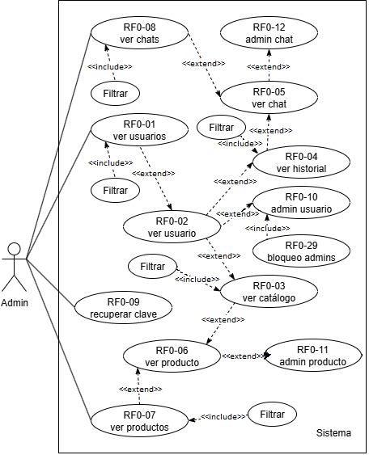

Fig 0-1. Diagrama de casos de uso para Administración parte A

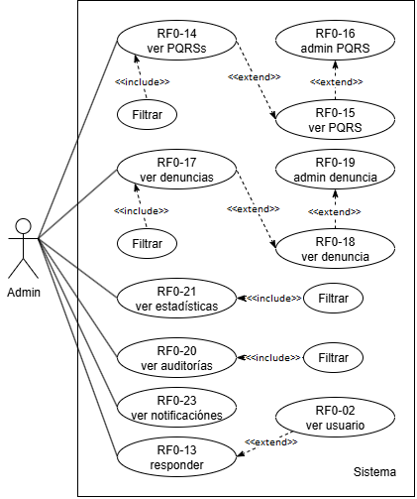

Fig 0-2. Diagrama de casos de uso para Administración parte B

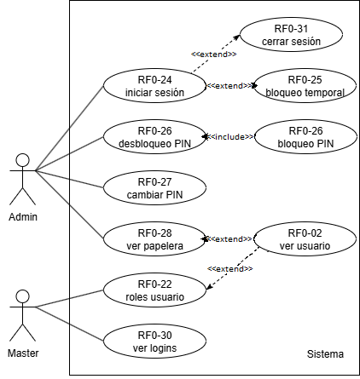

Fig 0-3. Diagrama de casos de uso para Administración parte C

**Tablas de Casos de Uso**

| **Caso de uso** | **CU0-01.** Administrar producto desde búsqueda |
| --- | --- |
| **Actores** | * Administrador * Sistema |
| **Descripción** | El administrador requiere buscar un producto filtrado por fecha de registro, y al encontrarlo debe proceder a colocar su estado en eliminado, para ello el sistema deberá mostrar listas de productos filtrados y cargar más bajo demanda |
| **Precondiciones** | * El administrador debe estar logueado en el sistema * El administrador debe estar en la interfaz principal * Debe haber registros en la DB para desarrollar el caso * El sistema debe estar funcionando y con conexión a la DB |
| **Postcondiciones** | * El producto elegido por el administrador ahora está eliminado |
| **Flujo principal** | 1. **Admin**: navega a la interfaz que muestra los productos 2. **Sistema**: muestra un listado de productos con el filtro previo 3. **Admin**: filtra los productos por fecha de registro 4. **Sistema**: carga una lista de productos con el filtro dado 5. **Admin**: navega por la página buscando un producto 6. **Admin**: selecciona un producto para ver sus detalles 7. **Sistema**: carga la vista con todos los detalles del producto 8. **Admin**: cambia el estado del producto a eliminado 9. **Sistema**: efectúa el cambio del estado a eliminado |
| **Subflujos** | **FA01:** Carga de más productos  5.1. **Admin**: casi llega al final de los productos  5.2. **Sistema**: carga más productos con el filtro dado |
| **Excepciones** | **EXC01:** Sin productos:   * Descripción: el sistema dice que no hay productos que mostrar   **EXC02:** Desconexión:   * Descripción: muestra un mensaje de sistema desconectado |

| **Caso de uso** | **CU0-02.** Administrar producto desde usuario |
| --- | --- |
| **Actores** | * Administrador * Sistema |
| **Descripción** | El administrador requiere buscar un producto filtrado por costo, en el catálogo de un usuario que ya tiene en mira, para luego poner el estado del producto en invisible, para ello el sistema deberá mostrar listas de productos filtrados y cargar más bajo demanda |
| **Precondiciones** | * El administrador debe estar logueado en el sistema * El administrador debe estar en la interfaz del usuario * Debe haber registros en la DB para desarrollar el caso * El sistema debe estar funcionando y con conexión a la DB |
| **Postcondiciones** | * El producto elegido por el administrador ahora está invisible |
| **Flujo principal** | 1. **Admin**: navega a la interfaz de catálogo del usuario 2. **Sistema**: muestra un listado de productos con el filtro previo 3. **Admin**: filtra los productos por costo 4. **Sistema**: carga una lista de productos con el filtro dado 5. **Admin**: navega por la página buscando un producto 6. **Admin**: selecciona un producto para ver sus detalles 7. **Sistema**: carga la vista con todos los detalles del producto 8. **Admin**: cambia el estado del producto a invisible 9. **Sistema**: efectúa el cambio del estado a invisible |
| **Subflujos** | **FA01:** Carga de más productos  5.1. **Admin**: casi llega al final de los productos  5.2. **Sistema**: carga más productos con el filtro dado |
| **Excepciones** | **EXC01:** Sin productos:   * Descripción: el sistema dice que no hay productos que mostrar   **EXC02:** Desconexión:   * Descripción: muestra un mensaje de sistema desconectado |

| **Caso de uso** | **CU0-03.** Administrar usuario desde búsqueda |
| --- | --- |
| **Actores** | * Administrador * Sistema |
| **Descripción** | El administrador requiere buscar un usuario filtrado por nombre, y al encontrarlo debe proceder a colocar su estado en baneado, para ello el sistema deberá mostrar listas de usuarios filtrados y cargar más bajo demanda |
| **Precondiciones** | * El administrador debe estar logueado en el sistema * El administrador debe estar en la interfaz principal * Debe haber registros en la DB para desarrollar el caso * El sistema debe estar funcionando y con conexión a la DB |
| **Postcondiciones** | * El usuario elegido por el administrador ahora está baneado |
| **Flujo principal** | 1. **Admin**: navega a la interfaz que muestra los usuarios 2. **Sistema**: muestra un listado de usuarios con el filtro previo 3. **Admin**: filtra los usuarios según el nombre escrito 4. **Sistema**: carga una lista de usuarios con el filtro dado 5. **Admin**: navega por la página buscando un usuario 6. **Admin**: selecciona un usuario para ver sus detalles 7. **Sistema**: carga la vista con todos los detalles del usuario 8. **Admin**: cambia el estado del usuario a baneado 9. **Sistema**: efectúa el cambio del estado a baneado |
| **Subflujos** | **FA01:** Carga de más usuarios  5.1. **Admin**: casi llega al final de los usuarios  5.2. **Sistema**: carga más usuarios con el filtro dado |
| **Excepciones** | **EXC01:** Sin usuarios:   * Descripción: el sistema dice que no hay usuarios que mostrar   **EXC02:** Desconexión:   * Descripción: muestra un mensaje de sistema desconectado   **EXC03**: Usuario administrativo   * Descripción: si el sistema detecta que el usuario a banear es un administrador, revisará si el administrador actual ha baneado a otro administrador en las horas recientes (auditoría) y según eso podrá ejecutar o no la acción, a menos que sea el master y pueda ejecutarla sin restricciones |

| **Caso de uso** | **CU0-04.** Administrar usuario desde producto |
| --- | --- |
| **Actores** | * Administrador * Sistema |
| **Descripción** | El administrador tiene un producto en mira y quiere eliminar al usuario asociado, para ello debe navegar hasta el usuario |
| **Precondiciones** | * El administrador debe estar logueado en el sistema * El administrador debe estar en la interfaz del producto * Debe haber registros en la DB para desarrollar el caso * El sistema debe estar funcionando y con conexión a la DB |
| **Postcondiciones** | * El usuario asociado al producto ahora está eliminado |
| **Flujo principal** | 1. **Admin**: navega al catálogo que contiene al producto 2. **Sistema**: muestra el catálogo con algunos productos 3. **Admin**: navega a la interfaz del usuario dueño del catálogo 4. **Sistema**: carga la vista con todos los detalles del usuario 5. **Admin**: cambia el estado del usuario a eliminado 6. **Sistema**: efectúa el cambio del estado a eliminado |
| **Subflujos** | **FA01:** Otro camino más directo  1. **Admin**: en lugar de navegar al catálogo lo hace al usuario  4. **Sistema**: aquí retorna al flujo principal |
| **Excepciones** | **EXC01:** Desconexión:   * Descripción: muestra un mensaje de sistema desconectado |

| **Caso de uso** | **CU0-05.** Administrar chat desde búsqueda |
| --- | --- |
| **Actores** | * Administrador * Sistema |
| **Descripción** | El administrador requiere buscar un chat filtrado por palabras sospechosas, y al encontrarlo debe proceder a colocar su estado en eliminado, para ello el sistema deberá mostrar listas de chats filtrados y cargar más bajo demanda  El listado de chats muestra para cada uno sólo un mensaje, aquél que de todos los mensajes que posee un chat, haya coincidido mayormente con el filtro dado |
| **Precondiciones** | * El administrador debe estar logueado en el sistema * El administrador debe estar en la interfaz principal * Debe haber registros en la DB para desarrollar el caso * El sistema debe estar funcionando y con conexión a la DB |
| **Postcondiciones** | * El chat elegido por el administrador ahora está eliminado |
| **Flujo principal** | 1. **Admin**: navega a la interfaz que muestra los chats 2. **Sistema**: muestra un listado de chats con el filtro previo 3. **Admin**: filtra los chats por palabras sospechosas 4. **Sistema**: carga una lista de chats con el filtro dado 5. **Admin**: navega por la página buscando un chat 6. **Admin**: selecciona un chat para ver sus detalles 7. **Sistema**: carga la vista con todos los detalles del chat 8. **Admin**: cambia el estado del chat a eliminado 9. **Sistema**: efectúa el cambio del estado a eliminado |
| **Subflujos** | **FA01:** Carga de más chats  5.1. **Admin**: casi llega al final de los chats  5.2. **Sistema**: carga más chats con el filtro dado |
| **Excepciones** | **EXC01:** Sin chats:   * Descripción: el sistema dice que no hay chats que mostrar   **EXC02:** Desconexión:   * Descripción: muestra un mensaje de sistema desconectado |

| **Caso de uso** | **CU0-06.** Administrar chat desde usuario |
| --- | --- |
| **Actores** | * Administrador * Sistema |
| **Descripción** | El administrador requiere buscar un chat filtrado por transacción aprobada, dentro del historial de un usuario en mira, para poner el estado del chat en baneado y así anular su calificación y reseña, para ello el sistema deberá mostrar listas de chats filtrados y cargar más bajo demanda |
| **Precondiciones** | * El administrador debe estar logueado en el sistema * El administrador debe estar en la interfaz del usuario * Debe haber registros en la DB para desarrollar el caso * El sistema debe estar funcionando y con conexión a la DB |
| **Postcondiciones** | * El chat elegido por el administrador ahora está baneado |
| **Flujo principal** | 1. **Admin**: navega a la interfaz de historial del usuario 2. **Sistema**: muestra un listado de chats con el filtro previo 3. **Admin**: filtra los chats por estado de transacción 4. **Sistema**: carga una lista de chats con el filtro dado 5. **Admin**: navega por la página buscando un chat 6. **Admin**: selecciona un chat para ver sus detalles 7. **Sistema**: carga la vista con todos los detalles del chat 8. **Admin**: cambia el estado del chat a baneado 9. **Sistema**: efectúa el cambio del estado a baneado |
| **Subflujos** | **FA01:** Carga de más chats  5.1. **Admin**: casi llega al final de los chats  5.2. **Sistema**: carga más chats con el filtro dado |
| **Excepciones** | **EXC01:** Sin chats:   * Descripción: el sistema dice que no hay chats que mostrar   **EXC02:** Desconexión:   * Descripción: muestra un mensaje de sistema desconectado |

| **Caso de uso** | **CU0-07.** Recuperar clave de acceso |
| --- | --- |
| **Actores** | * Administrador * Sistema |
| **Descripción** | El administrador quiere crear un usuario artificial, sin necesidad de un correo real, para ello hace uso del sistema de recuperación, mismo que sirve para obtener una nueva clave de un uso cuando el usuario no puede acceder a su correo para confirmación |
| **Precondiciones** | * El administrador debe estar logueado en el sistema * El administrador debe estar en la interfaz principal * Debe haber registros en la DB para desarrollar el caso * El sistema debe estar funcionando y con conexión a la DB |
| **Postcondiciones** | * Ahora existe un nuevo usuario con un correo ficticio |
| **Flujo principal** | 1. **Admin**: va al sistema para usuarios (página web) 2. **Admin**: en el módulo de registro ingresa un correo ficticio 3. **Admin**: da clic en registrar 4. **Sistema**: registra el correo en la DB de pre-registro 5. **Sistema**: genera una clave interna al azar y la envía al email 6. **Admin**: en la interfaz de desktop, navega a recuperar clave 7. **Sistema**: muestra la interfaz solicitando un correo 8. **Admin**: ingresa el correo y pulsa continuar 9. **Sistema**: muestra si existe el correo y datos en el registro 10. **Admin**: da clic en recuperar contraseña 11. **Sistema**: crea una nueva clave al azar y la asocia a la DB 12. **Sistema**: muestra la clave en la interfaz 13. **Admin**: ahora tiene una clave sin haber visto un email 14. **Admin**: procede a hacer el login de registro con esa clave |
| **Subflujos** | Ninguno. |
| **Excepciones** | **EXC01:** Sin registro:   * Descripción: el sistema dice que no existe un correo asociado   **EXC02:** Desconexión:   * Descripción: muestra un mensaje de sistema desconectado |

| **Caso de uso** | **CU0-08.** Procesar denuncia |
| --- | --- |
| **Actores** | * Administrador * Sistema |
| **Descripción** | El administrador quiere revisar las denuncias, para atender una filtrando por fecha de registro y luego atenderla para cerrar el caso |
| **Precondiciones** | * El administrador debe estar logueado en el sistema * El administrador debe estar en la interfaz principal * Debe haber registros en la DB para desarrollar el caso * El sistema debe estar funcionando y con conexión a la DB |
| **Postcondiciones** | * Una denuncia ha sido procesada y se encuentra cerrada |
| **Flujo principal** | 1. **Admin**: navega a la interfaz que muestra las denuncias 2. **Sistema**: muestra un listado de denuncias con el filtro previo 3. **Admin**: filtra las denuncias por fecha de registro 4. **Sistema**: carga una lista de denuncias con el filtro dado 5. **Admin**: navega por la página buscando una denuncia 6. **Admin**: selecciona una denuncia para ver sus detalles 7. **Sistema**: carga la vista con todos los detalles de la denuncia 8. **Admin**: ejecuta acciones administrativas (ver subflujos) 9. **Admin**: navega de nuevo a la interfaz de la denuncia vista 10. **Sistema**: muestra de nuevo la denuncia pre cargada 11. **Admin**: cambia el estado de la denuncia a cerrada 12. **Sistema**: efectúa el cambio de la denuncia a cerrada |
| **Subflujos** | **FA01:** Carga de más denuncias  5.1. **Admin**: casi llega al final de las denuncias  5.2. **Sistema**: carga más denuncias con el filtro dado  **FA02**: Ejecuta acciones administrativas  8.1. **Admin**: navega al usuario, producto o chat denunciado  8.X. (continúan las acciones como en otros casos de uso) |
| **Excepciones** | **EXC01:** Sin denuncias:   * Descripción: el sistema dice que no hay denuncias que mostrar   **EXC02:** Desconexión:   * Descripción: muestra un mensaje de sistema desconectado |

| **Caso de uso** | **CU0-09.** Procesar PQRS |
| --- | --- |
| **Actores** | * Administrador * Sistema |
| **Descripción** | El administrador quiere revisar las PQRS, para atender una filtrando por tipo: Queja y luego atenderla para cerrar el caso  Usualmente la atención implica responder al usuario, eso se puede ver en el otro caso de uso dedicado a ello |
| **Precondiciones** | * El administrador debe estar logueado en el sistema * El administrador debe estar en la interfaz principal * Debe haber registros en la DB para desarrollar el caso * El sistema debe estar funcionando y con conexión a la DB |
| **Postcondiciones** | * Una PQRS ha sido procesada y se encuentra cerrada |
| **Flujo principal** | 1. **Admin**: navega a la interfaz que muestra las PQRS 2. **Sistema**: muestra un listado de PQRS con el filtro previo 3. **Admin**: filtra las PQRS por tipo: Queja 4. **Sistema**: carga una lista de quejas con el filtro dado 5. **Admin**: navega por la página buscando una queja 6. **Admin**: selecciona una queja para ver sus detalles 7. **Sistema**: carga la vista con todos los detalles de la queja 8. **Admin**: ejecuta acciones administrativas (ver subflujos) 9. **Admin**: navega de nuevo a la interfaz de la queja vista 10. **Sistema**: muestra de nuevo la queja pre cargada 11. **Admin**: cambia el estado de la queja a cerrada 12. **Sistema**: efectúa el cambio de la queja a cerrada |
| **Subflujos** | **FA01:** Carga de más PQRS de tipo: Queja  5.1. **Admin**: casi llega al final de las quejas  5.2. **Sistema**: carga más quejas con el filtro dado  **FA02**: Ejecuta acciones administrativas  8.1. **Admin**: decide si debe hacer algo con el sistema  8.X. (continúan las acciones como en otros casos de uso) |
| **Excepciones** | **EXC01:** Sin denuncias:   * Descripción: el sistema dice que no hay denuncias que mostrar   **EXC02:** Desconexión:   * Descripción: muestra un mensaje de sistema desconectado |

| **Caso de uso** | **CU0-10.** Ver estadísticas |
| --- | --- |
| **Actores** | * Administrador * Sistema |
| **Descripción** | El administrador quiere obtener información de uso del sistema, particularmente el número de usuarios activos el último mes |
| **Precondiciones** | * El administrador debe estar logueado en el sistema * El administrador debe estar en la interfaz principal * Debe haber registros en la DB para desarrollar el caso * El sistema debe estar funcionando y con conexión a la DB |
| **Postcondiciones** | * Se observa una gráfica junto a datos numéricos puntuales |
| **Flujo principal** | 1. **Admin**: navega a la interfaz de estadísticas globales 2. **Sistema**: carga la gráfica con el filtro previo 3. **Admin**: selecciona el filtro por usuarios activos 4. **Admin**: coloca el filtro en órden de meses 5. **Sistema**: gráfica a los usuarios activos por meses 6. **Admin**: lee el dato de usuarios activos en el último mes |
| **Subflujos** | Ninguno |
| **Excepciones** | **EXC01:** Sin datos:   * Descripción: el sistema dice que no hay datos que graficar   **EXC02:** Desconexión:   * Descripción: muestra un mensaje de sistema desconectado |

| **Caso de uso** | **CU0-11.** Ver auditoría |
| --- | --- |
| **Actores** | * Administrador * Sistema |
| **Descripción** | El administrador quiere buscar las acciones administrativas hechas por otro administrador, y leer los detalles de una de ellas, para ello el sistema debe mostrar un listado de acciones de auditoría y cargar más bajo demanda, aplicará los filtros necesarios |
| **Precondiciones** | * El administrador debe estar logueado en el sistema * El administrador debe estar en la interfaz principal * Debe haber registros en la DB para desarrollar el caso * El sistema debe estar funcionando y con conexión a la DB |
| **Postcondiciones** | * El administrador observa los detalles de una auditoría |
| **Flujo principal** | 1. **Admin**: navega a la interfaz de auditoría 2. **Sistema**: muestra un listado de acciones con el filtro previo 3. **Admin**: filtra las acciones ingresando email del administrador 4. **Sistema**: carga una lista de acciones con el filtro dado 5. **Admin**: navega por la página buscando una acción 6. **Admin**: selecciona una acción para ver sus detalles 7. **Sistema**: carga la vista con todos los detalles de la acción 8. **Admin**: lee los detalles |
| **Subflujos** | **FA01:** Carga de más acciones  5.1. **Admin**: casi llega al final de las acciones  5.2. **Sistema**: carga más acciones con el filtro dado |
| **Excepciones** | **EXC01:** Sin acciones:   * Descripción: el sistema dice que no hay acciones que mostrar   **EXC02:** Desconexión:   * Descripción: muestra un mensaje de sistema desconectado |

| **Caso de uso** | **CU0-12.** Responder al usuario |
| --- | --- |
| **Actores** | * Administrador * Usuario * Sistema |
| **Descripción** | El administrador quiere ponerse en contacto con el usuario, dicho mensaje se enviará vía notificación y email, luego el usuario debe poder ver el mensaje por cualquiera de los dos medios  Al usuario se le mostrarán las notificaciones, pudiendo cargar más bajo demanda |
| **Precondiciones** | * El administrador debe estar logueado en el sistema * El administrador debe estar en la interfaz principal * Debe haber registros en la DB para desarrollar el caso * El sistema debe estar funcionando y con conexión a la DB * El usuario debe estar logueado en el sistema * El usuario debe contar con correo electrónico (email) |
| **Postcondiciones** | * El administrador logró enviar el mensaje al usuario * El usuario logró ver el mensaje vía notificación * El usuario logró ver el mensaje vía email |
| **Flujo principal** | 1. **Admin**: navega a la interfaz de un usuario 2. **Sistema**: carga la vista con todos los detalles del usuario 3. **Admin**: selecciona la opción de enviar notificación 4. **Sistema**: abre el menú de opciones y cuadro de texto 5. **Admin**: selecciona la razón del envío 6. **Admin**: escribe el mensaje a enviar 7. **Admin**: pulsa en enviar notificación 8. **Sistema**: hace el envío vía notificación a la DB 9. **Sistema**: hace el envío vía email 10. **Sistema**: avisa al administrador que se hizo el envío 11. **Sistema**: avisa al usuario que hay una notificación 12. **Usuario**: pulsa la pestaña de notificaciones 13. **Sistema**: abre el listado de notificaciones 14. **Usuario**: hace scroll para buscar la notificación 15. **Usuario**: pulsa en la notificación (no vistas resaltadas) 16. **Sistema**: abre un panel con la información de la notificación 17. **Usuario**: luego de leerlo lo cierra 18. **Sistema**: cierra el panel y pone la notificación en modo leída 19. **Usuario**: revisa su correo electrónico para leer la notificación |
| **Subflujos** | **FA01:** Carga de más notificaciones  14.1. **Admin**: casi llega al final de las notificaciones  14.2. **Sistema**: carga más notificaciones |
| **Excepciones** | **EXC01:** Sin notificaciones:   * Descripción: el sistema dice que no hay notificaciones que mostrar   **EXC02:** Desconexión:   * Descripción: muestra un mensaje de sistema desconectado   **EXC03:** Fallo al enviar:   * Descripción: el sistema dice al administrador que no pudo enviar el mensaje escrito (permite reintentarlo)   **EXC04:** Email excluído:   * Descripción: si el usuario ha desactivado sus notificaciones vía email (ver en otro caso de uso), no será enviado el email |

| **Caso de uso** | **CU0-13.** Asignar rol de usuario |
| --- | --- |
| **Actores** | * Master * Sistema |
| **Descripción** | El administrador de nivel “Master” quiere dar rol de administrador a un usuario, para ello debe el sistema mostrar a los usuarios filtrados por rol y cargar más bajo demanda |
| **Precondiciones** | * El master debe estar logueado en el sistema * El master debe estar en la interfaz principal * Debe haber registros en la DB para desarrollar el caso * El sistema debe estar funcionando y con conexión a la DB |
| **Postcondiciones** | * Un usuario de tipo prosumer ahora es administrador |
| **Flujo principal** | 1. **Master**: navega a la interfaz que muestra los usuarios 2. **Sistema**: muestra un listado de usuarios con el filtro previo 3. **Master**: filtra los usuarios según el rol: Prosumer 4. **Sistema**: carga una lista de usuarios con el filtro dado 5. **Master**: navega por la página buscando un usuario 6. **Master**: selecciona un usuario para ver sus detalles 7. **Sistema**: carga la vista con todos los detalles del usuario 8. **Master**: cambia el rol del usuario prosumer a administrador 9. **Sistema**: efectúa el cambio del rol a administrador |
| **Subflujos** | **FA01:** Carga de más usuarios  5.1. **Master**: casi llega al final de los usuarios  5.2. **Sistema**: carga más usuarios con el filtro dado |
| **Excepciones** | **EXC01:** Sin usuarios:   * Descripción: el sistema dice que no hay usuarios o administradores que mostrar   **EXC02:** Desconexión:   * Descripción: muestra un mensaje de sistema desconectado   **EXC03:** Master intocable:   * Descripción: el rol Master no puede auto cambiarse permisos |

| **Caso de uso** | **CU0-14.** Ver notificaciones de PQRS o denuncias |
| --- | --- |
| **Actores** | * Administrador * Usuario * Sistema |
| **Descripción** | El administrador verá una notificación en la aplicación de escritorio cada que llega una nueva PQRS o denuncia |
| **Precondiciones** | * El administrador debe estar logueado en el sistema * El Usuario debe estar logueado y con conexión a la DB * Debe haber registros en la DB para desarrollar el caso * El sistema debe estar funcionando y con conexión a la DB |
| **Postcondiciones** | * El administrador observa una notificación de que llegó una nueva PQRS o denuncia |
| **Flujo principal** | 1. **Admin**: se encuentra en cualquier interfaz 2. **Usuario**: hace una PQRS o denuncia desde su interfaz 3. **Sistema**: recibe la solicitud y la guarda en la DB 4. **Sistema**: escanea cada 5 segundos en la DB si hay PQRS o denuncias más nuevas que las últimas vistas por la instancia de interfaz administrativa 5. **Sistema**: al hallar un resultado afirmativo lo muestra, siendo distintivo si es PQRS o denuncia 6. **Admin**: observa la notificación 7. **Admin**: da clic en la notificación 8. **Sistema**: abre la interfaz correspondiente a PQRS o denuncias |
| **Subflujos** | Ninguno |
| **Excepciones** | **EXC01:** Desconexión:   * Descripción: muestra un mensaje de sistema desconectado |

| **Caso de uso** | **CU0-15.** Login de administradores y cierre de sesión |
| --- | --- |
| **Actores** | * Administrador * Sistema |
| **Descripción** | El administrador podrá acceder al sistema de escritorio |
| **Precondiciones** | * El software de escritorio debe estar descargado en el equipo * El administrador ebe estar registrado en el sistema, siguiendo los pasos de registro de un usuario corriente y haber sido nombrado administrador por el administrador master * Debe haber registros en la DB para desarrollar el caso * El sistema debe estar funcionando y con conexión a la DB |
| **Postcondiciones** | * El administrador ha ingresado al aplicativo con sus credenciales y luego ha salido del aplicativo eliminándolas |
| **Flujo principal** | 1. **Admin**: abre el ejecutable del aplicativo 2. **Sistema**: inicia el aplicativo con credenciales nulas 3. **Admin**: ingresa su correo y contraseña, pulsa entrar 4. **Sistema**: obtiene las credenciales de acceso del servidor 5. **Sistema**: permite ingresar a todas las funcionalidades 6. **Admin**: cierra el aplicativo 7. **Sistema**: se cierra sin guardar credenciales |
| **Subflujos** | **FA01:** Bloqueo por intentos repetitivos  4.1. **Sistema**: si hubo varios intentos seguidos de ingreso, la interfaz se muestra bloqueada con un contador regresivo, esto incluso si es reiniciado el aplicativo  4.2. **Sistema**: al finalizar el contador vuelve a mostrar la página de login  3. **Admin**: se retorna el flujo a este punto |
| **Excepciones** | **EXC01:** Desconexión:   * Descripción: muestra un mensaje de sistema desconectado   **EXC02**: Credenciales inválidas:   * Descripción: muestra un mensaje diciendo que no ha logrado iniciar sesión, puede ser por correo o contraseña inválido, por no tener rol administrativo o por estar como usuario bloqueado   **EXC03**: Bloqueo temporal   * Descripción: si ha sufrido un bloqueo por intento de ingreso repetitivo, incluso si este ha sido en una ejecución previa del aplicativo, deberá esperar a que finalice el contador |

| **Caso de uso** | **CU0-16.** Bloqueo y desbloqueo con PIN |
| --- | --- |
| **Actores** | * Administrador * Sistema |
| **Descripción** | El administrador podrá acceder al sistema de escritorio nuevamente, ante un bloqueo por poco uso previamente efectuado por el sistema |
| **Precondiciones** | * El administrador debe estar logueado en el sistema * Debe haber registros en la DB para desarrollar el caso * El sistema debe estar funcionando y con conexión a la DB |
| **Postcondiciones** | * El administrador ha logrado desbloquear la interfaz usando su PIN luego de que está estuviera bloqueada |
| **Flujo principal** | 1. **Admin**: deja la interfaz abierta sin interactuar por un tiempo 2. **Sistema**: cuenta el tiempo que ha pasado sin interacción 3. **Sistema**: bloquea la interfaz, sin cerrar sesión 4. **Admin**: ingresa su PIN y pulsa en continuar 5. **Sistema**: verifica que el PIN sea correcto en la DB 6. **Sistema**: permite ingresar de nuevo a las funcionalidades |
| **Subflujos** | **FA01:** Ingreso con correo y contraseña  4.1. **Admin**: no recuerda su PIN así que cierra el aplicativo  4.2. **Admin**: sigue los pasos de inicio de sesión  6. **Sistema**: el flujo vuelve a este punto  **FA02**: Bloqueo con PIN a voluntad  1.1. **Admin**: busca el botón de bloqueo por PIN, por ejemplo, para ir al baño dejando el aplicativo abierto  3. **Sistema**: retorna a este punto del flujo |
| **Excepciones** | **EXC01:** Desconexión:   * Descripción: muestra un mensaje de sistema desconectado   **EXC02**: Credenciales inválidas:   * Descripción: muestra un mensaje diciendo que no ha logrado desbloquear por causa de un PIN incorrecto |

| **Caso de uso** | **CU0-17.** Cambio de PIN |
| --- | --- |
| **Actores** | * Administrador * Sistema |
| **Descripción** | El administrador modificará su PIN para acceder al sistema luego de un bloqueo por inactividad |
| **Precondiciones** | * El administrador debe estar logueado en el sistema * Debe haber registros en la DB para desarrollar el caso * El sistema debe estar funcionando y con conexión a la DB |
| **Postcondiciones** | * El administrador ahora tiene un PIN diferente |
| **Flujo principal** | 1. **Admin**: navega a la opción de cambio de PIN 2. **Sistema**: le muestra una barra de escritura 3. **Admin:** ingresa un PIN nuevo y su contraseña, pulsa continuar 4. **Sistema**: efectúa los cambios en la DB 5. **Sistema**: muestra ventana de confirmación |
| **Subflujos** | Ninguno |
| **Excepciones** | **EXC01:** Desconexión:   * Descripción: muestra un mensaje de sistema desconectado   **EXC02**: Credenciales inválidas:   * Descripción: muestra un mensaje diciendo que no ha logrado hacer el cambio por contraseña inválida |

| **Caso de uso** | **CU0-18.** Ver los logins con localizaciones IP |
| --- | --- |
| **Actores** | * Master * Administrador * Sistema |
| **Descripción** | El administrador master observará el log de inicios se sesión de los administradores |
| **Precondiciones** | * El master debe estar logueado en el sistema * El administrador debe tener acceso al sistema y conexión a DB * Debe haber registros en la DB para desarrollar el caso * El sistema debe estar funcionando y con conexión a la DB |
| **Postcondiciones** | * El administrador logró ver el log de sesiones |
| **Flujo principal** | 1. **Admin:** inicia sesión en su computadora 2. **Sistema**: registra la localización IP del inicio de sesión 3. **Master**: navega a la interfaz de localizaciones IP 4. **Sistema**: carga el historial desde la DB 5. **Master**: navega por la lista viendo usuario, lugar, fecha |
| **Subflujos** | Ninguno |
| **Excepciones** | **EXC01:** Desconexión:   * Descripción: muestra un mensaje de sistema desconectado   **EXC02**: Sin datos:   * Descripción: muestra que no hay datos de sesión que ver |

| **Caso de uso** | **CU0-19.** Ver papelera de usuario |
| --- | --- |
| **Actores** | * Administrador * Sistema |
| **Descripción** | El administrador observa el historial de cambios que un usuario ha efectuado en su cuenta al editar cosas |
| **Precondiciones** | * El administrador debe estar logueado en el sistema * El administrador debe estar en un perfil de usuario * Debe haber registros en la DB para desarrollar el caso * El sistema debe estar funcionando y con conexión a la DB |
| **Postcondiciones** | * El administrador logró ver el historial de cambios de un usuario |
| **Flujo principal** | 1. **Admin:** pulsa la opción de ver papelera del usuario 2. **Sistema**: carga una lista de imágenes y/o textos 3. **Admin**: navega por la página buscando lo que quiere |
| **Subflujos** | **FA01:** Carga de más registros  3.1. **Admin**: casi llega al final de los registros  3.2. **Sistema**: carga más registros |
| **Excepciones** | **EXC01:** Desconexión:   * Descripción: muestra un mensaje de sistema desconectado   **EXC02**: Sin datos:   * Descripción: muestra que no hay datos de usuario que ver |

**Diagrama Conceptual**

El prosumer que puede ejercer como comprador o vendedor, sea en móvil o navegador web, entabla un chat de comercio con otro prosumer, y hacen un acuerdo de intercambio o trueque en físico, dado que la aplicación es para una comunidad institucional con espacio físico común. Por su parte el usuario administrador sólo ingresa vía aplicación de escritorio, luego el sistema está montado en un servidor que contiene el almacenamiento en DB para los datos y un almacenamiento de archivos para las imágenes, el servidor de correo electrónico SMTP se encarga de las notificaciones y verificaciones por dicho medio, la API hace de interfaz con los tres frontend, y ejerce funciones de seguridad de acceso, claramente el sistema frontend web se comunica más estrechamente con la API pues su backend web está en el mismo servidor.

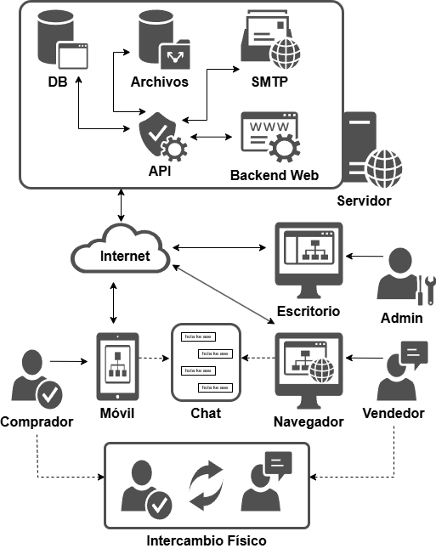

Diagrama conceptual: de todo el sistema

**Diagrama de Componentes**

Los componentes son piezas ejecutables e independientes, en este caso la aplicación de escritorio, luego está compuesta de varios módulos que son bloques funcionales a su vez compuestos por diversas clases, aquí **Menú** es el menú principal de navegación una vez se ha logueado, **Pre-login** es en efecto las interfaces de bloqueo, desde las cuales no se puede acceder sin permiso al sistema, **Logins Admins**, es una interfaz para listar administradores en línea, sólo visible por el Máster, **Configuración** es donde los administradores logueados cambian sus datos de perfil, como contraseña o pin de desbloqueo, **Producto** y **Usuario** son las fichas correspondientes a dichas entidades del modelo de información, **Estadísticas** contiene una gráfica de alguna de las categorías seleccionadas, junto con sus botones de acción, **Búsqueda** es el módulo para listar productos, usuarios, PQRSs, denuncias, auditorías y mensajes de chats, **Layout** es el módulo base sobre el cuál se montan los otros que corresponden a las funciones principales de la aplicación administrativa, **Mensajes** es un módulo que lista cosas, por ejemplo, chat, historial, auditorías. Finalmente, **Lógica API** como su nombre lo indica, es el módulo de comunicación con el backend, enviando o recibiendo datos desde todos los demás módulos.

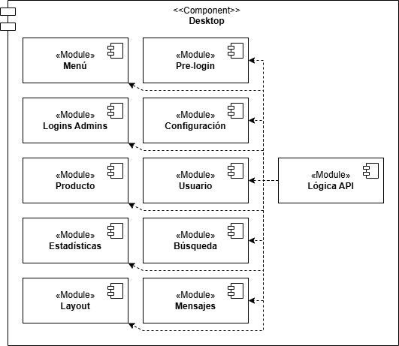

Diagrama de componente: módulos de la aplicación de escritorio

**Diagramas de Paquetes**

Está es la estructura en carpetas del proyecto, **API** tiene los códigos necesarios para la comunicación con el backend, **Models** la estructura del modelo de información, para sincronización, **Assets** contiene recursos multimedia para armar las interfaces, **Services** contiene trozos grandes de código que realizan operaciones repetitivas, **Components** tiene los bloques modulares con los que se crearán las interfaces, **Ui** contiene también bloques modulares formados por diferentes componentes y diseñados con Qt designer, **Core** es la configuración de arranque del sistema, **Utils** son herramientas o pequeños trozos de código repetitivos, funciones genéricas, **Data** es el almacenamiento local, la persistencia al hacer sincronización, **Windows** tiene las interfaces completas, formadas por componentes y Ui.

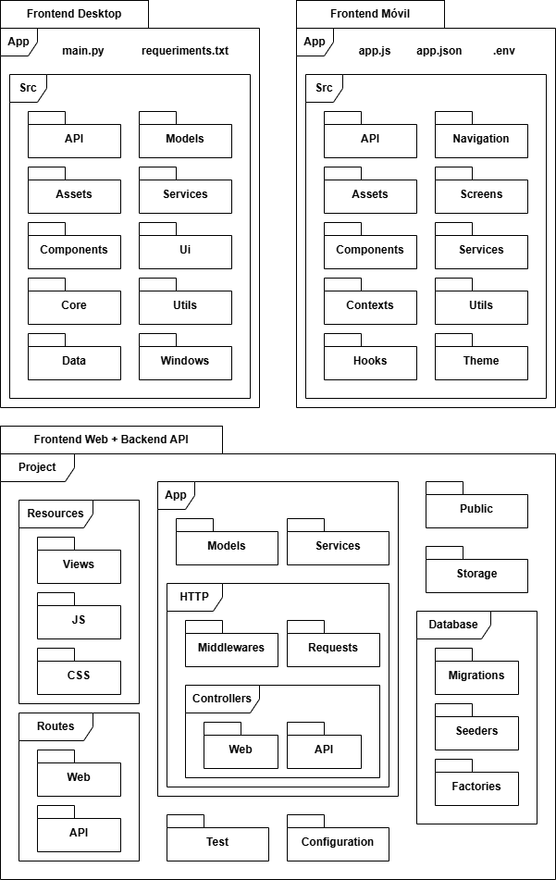

Diagrama de paquetes: muestra organización de las carpetas para desktop

**Diagrama de Despliegue**

Acá se ve cómo los componentes software se montan en sistemas físicos o virtuales, podemos observar que el servidor es un sólo sistema con varios componentes montados dentro, estamos ante una arquitectura centralizada, dado en gran medida a que se trata de un sistema institucional, por lo que la cantidad de usuarios será mucho menor a lo que maneja un sistema abierto al público global. En este diagrama se muestran los tres frontend en diferentes máquinas, pero podría también estar corriendo el aplicativo web y desktop en el mismo computador sin ningún problema.

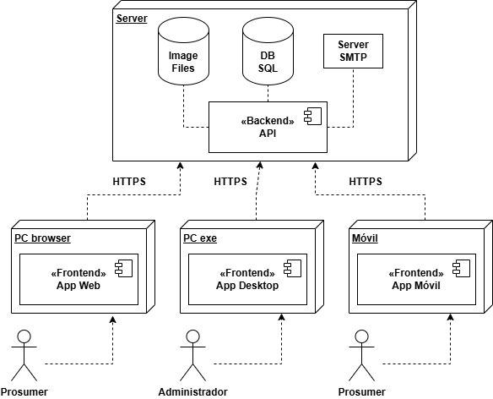

Diagrama de despliegue: muestra cómo se ejecuta el sistema físicamente

**Diagramas de Clases**

**Diagramas de Secuencias**

**Diagramas de Actividades**